**Øvelse 1 – MPS**

**Link:** <http://mps.iha.dk/mediawiki/index.php/EXERCISE_OOC>

**Gruppe: DETMPS**

**a)**

Først henter vi filerne øvelse 1, som indeholder en formatter.h formatter.c og en text_formatter.c.

Filerne åbnes i visual studio projekt, og compiles. Derefter åbnes HTML fil i Chrome, med succes.

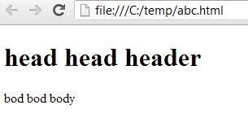

**b)**

Der oprettes nye metoder af metoder der skriver til html, der blot skriver til en text fil i stedet. fprintf ændres så der skrives til filen på den ønskede måde. Metoderne testes ved at ændre funktionaliteten af metoderne formatter_preamble, formatter_header osv. til at skriv til at bruge text metoderne i stedet for html metoderne.

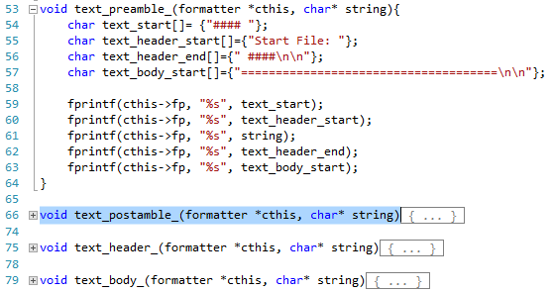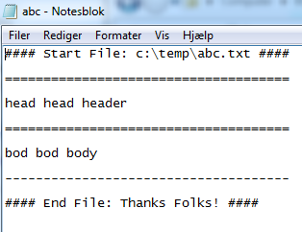

**c)**

Der ønskes nu at tilføje arv, derfor tilføjes funktionspointere for formatter_header mm. til struct’en i formatter.h

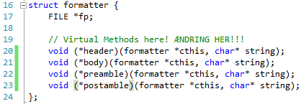

**d)**

Formatter_header skal nu ikke kalde en bestemt metode, derfor skal de fire public metoder rettes til at anvende funktions pointers

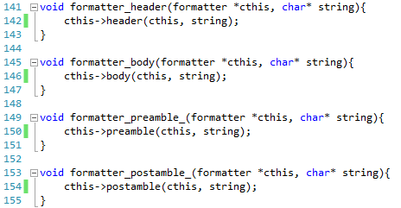

**e)**

Funktions pointerne er ikke initialiseret endnu, dette skal ske i formatter_init. Alt efter om formatter_init modtager HTML eller TEXT som attribut, skal metoden initialisere funktions pointerne til at henholdsvis at pege på html- eller text-metoderne.

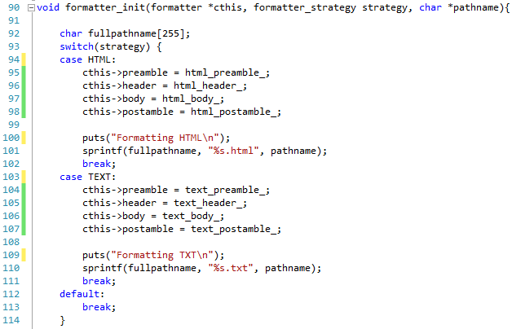

**f)**

Det er nu muligt at skifte mellem html og text i main, hvor formatter_init kaldes, blot ved at give HTML eller TEXT som attribut.

